ISAAC SIM 파라미터 스윕 분석 · CACADACA · 2026-08-27
고정 게인은 형상에 따라 무너진다
595개 run · 617,085 스텝의 스윕 로그를 분석했다. 지금 쓰는 고정 게인은 세그먼트에 따라 in-band 비율이 0.41에서 0.93까지 요동치지만, 세그먼트마다 파라미터를 바꿔주면 전부 0.76~1.00으로 회복된다. 형상 적응형 파라미터가 필요하다는 주장의 정량 근거가 이 데이터에 있다.
총 스텝 | RUN | 경로 세그먼트 | 스윕 파라미터 | 재현 반복
617,085 | 595 | 15 (C8·SL7) | 4 / 10 | 1 회

1. 무슨 데이터인가
세그먼트 하나당 CSV 하나, 총 15개(184MB). 각 파일에 baseline 1개와 rand_0~38 39개 run이 들어 있고, run마다 폴리싱 패스를 3번(polish_pass 0/1/2) 돈다. waypoint 단위로 쪼개면 44,319개 샘플이 이미 라벨링된 상태로 존재한다.

컬럼 36개의 구조
묶음 | 대표 컬럼 | 역할
식별 | run_id polish_pass step waypoint_idx | 인덱스
제어 상태  (결과) | filtered_force_n contacting in_band  overpressure pad_compression actual_gap 외 10 | 가상스프링 힘제어의 실행 결과
waypoint 형상 | wp_kappa_max/min wp_tilt_deg  wp_rho_edge wp_dtheta_n | 차체 형상 특징 — 이 데이터셋의 핵심 자산
파라미터  (입력) | p_* 10개 | 제어 게인

실제로 스윕된 것 / 고정된 것
파라미터 | 범위 | baseline | 상태
p_target_force | 2.50 ~ 9.00 N | 5.0 | 스윕
p_stiffness | 200 ~ 800 | 350 | 스윕
p_damping | 10 ~ 80 | 35 | 스윕
p_speed_scale | 0.50 ~ 4.50 | 3.0 | 스윕
p_press_vel p_adm_damping p_adm_mass  p_lag_gain p_force_alpha p_creep_advance | — | 고정 | 영향 미지

랜덤 샘플값은 세그먼트마다 새로 뽑혔다(공유 LHS가 아니다). 덕분에 595개가 모두 서로 다른 파라미터점이라 4차원 커버리지는 좋지만, 세그먼트 효과와 파라미터 효과를 깨끗하게 분리할 수는 없다.

2. 무엇을 성능이라 부를 것인가
주 지표는 접촉 중 in-band 비율, 즉 contacting=1인 스텝 중 in_band=1의 비율이다. 접촉하지 않는 접근 구간을 분모에서 빼야 제어 품질만 남는다. 보조로 힘오차 MAE(|측정힘 − 목표힘|), 힘 표준편차, 과압 발생률, run 스텝수(사이클타임 대용)를 함께 봤다.

3. 결과

3.1 세그먼트별로 다시 맞추면 최대 59%p가 돌아온다
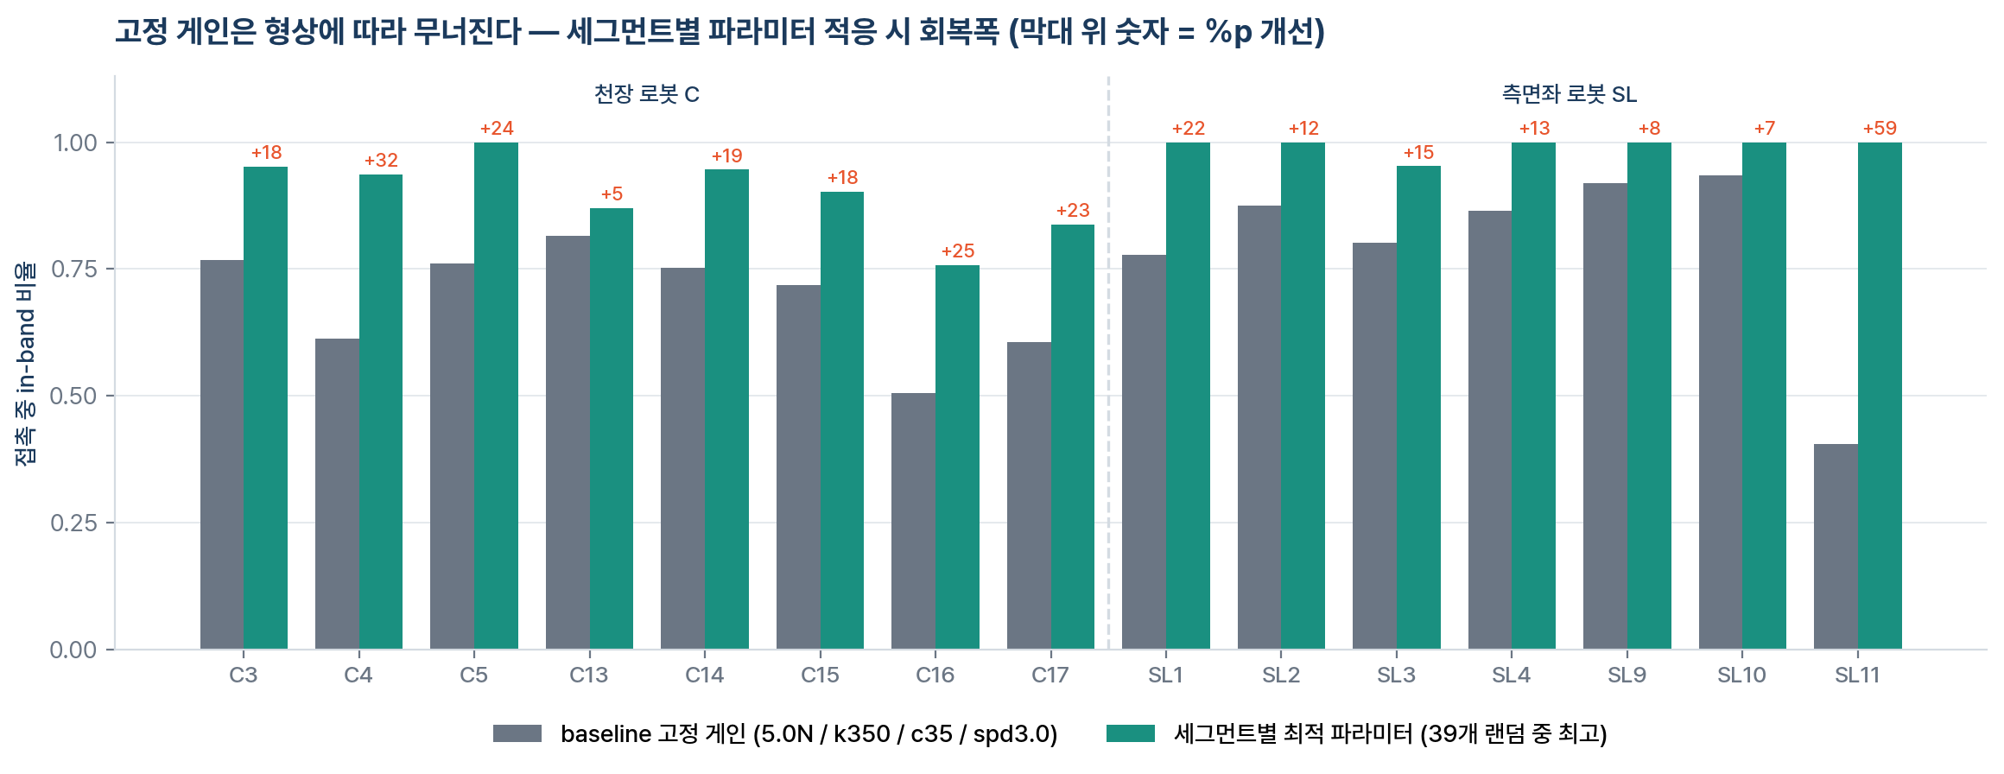
Fig 1. baseline 고정 게인(5.0N / k350 / c35 / spd3.0) vs 같은 39개 후보 중 그 세그먼트 최고값. 막대 위 숫자는 %p 개선폭.
baseline 평균은 0.741이지만 편차가 크다. 최악은 SL11 0.405, C16 0.505, C17 0.606. 최선은 SL10 0.934, SL9 0.919. 같은 후보군 안에서 세그먼트에 맞는 파라미터를 고르기만 해도 전부 0.758~1.000으로 올라간다. SL11은 0.405 → 1.000, C4는 0.613 → 0.936.
왜 중요한가 — 지금까지 "형상에 맞춰 파라미터를 바꾸는 학습 제어가 필요하다"는 건 정성적 서술이었다. 이 그래프는 그 필요를 세그먼트 15개에 대해 숫자로 보여준다. 발표·기획서에서 L1 지도학습의 존재 이유를 설명할 때 쓸 수 있는 첫 정량 근거다.

3.2 강성 k의 스윗스팟은 500~650, baseline은 그보다 낮다
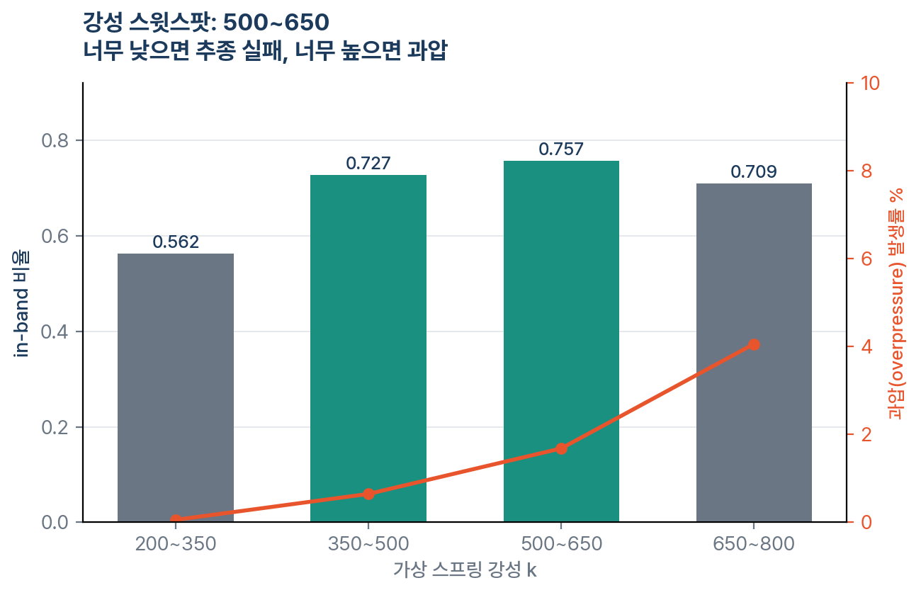
Fig 2. 가상 스프링 강성 k 구간별 in-band 비율(막대)과 과압 발생률(주황 선).
k 구간 | in-band | 과압 발생률
200~350 | 0.562 | 0.1%
350~500 | 0.727 | 0.6%
500~650 | 0.757 | 1.7%
650~800 | 0.709 | 4.1%

너무 낮으면 표면을 따라가지 못하고, 너무 높으면 과압이 급증한다. 현재 baseline k=350은 스윗스팟보다 낮은 쪽에 있다.

3.3 임계감쇠 ζ=1이 최적이 아니었다
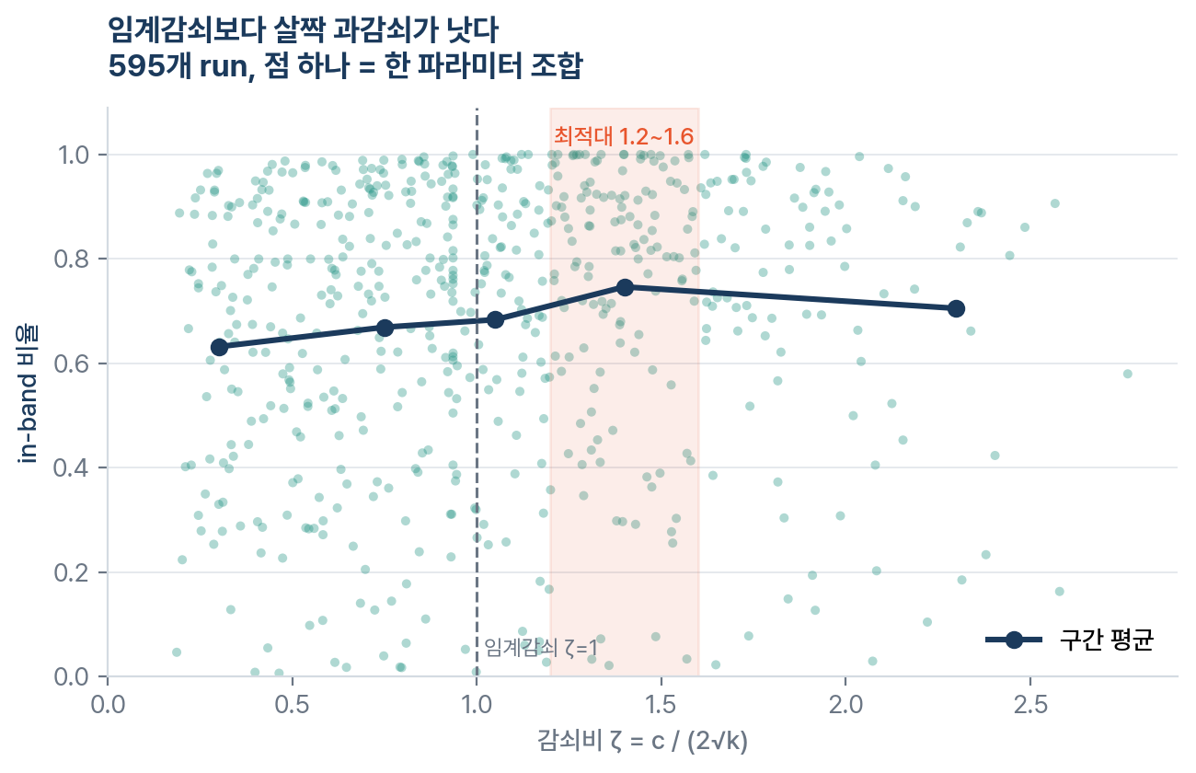
Fig 3. 무차원 감쇠비 ζ = c / (2√k), m=1. 점 하나가 한 파라미터 조합(595개).
ζ 구간 | in-band | 힘오차 MAE | 힘 표준편차
~0.6 | 0.632 | 2.71 | 2.00
0.6~0.9 | 0.669 | 2.45 | 1.67
0.9~1.2 | 0.684 | 2.30 | 1.68
1.2~1.6 | 0.747 | 2.09 | 1.52
1.6~ | 0.705 | 1.86 | 1.04

기존 문서(CLAUDE.md, 폴리싱_통통튀는_원리.md)는 "임계감쇠 ζ≈1로 튐 방지"를 기준으로 삼았다. 실제 스윕에서는 ζ 1.2~1.6이 최적이다. 튐 억제만 보면 ζ가 클수록 좋지만(표준편차 단조 감소), 1.6을 넘기면 반응이 느려져 in-band가 다시 떨어진다. baseline은 ζ = 35 / (2√350) = 0.94로 최적대보다 낮다.

3.4 품질과 사이클타임의 교환비
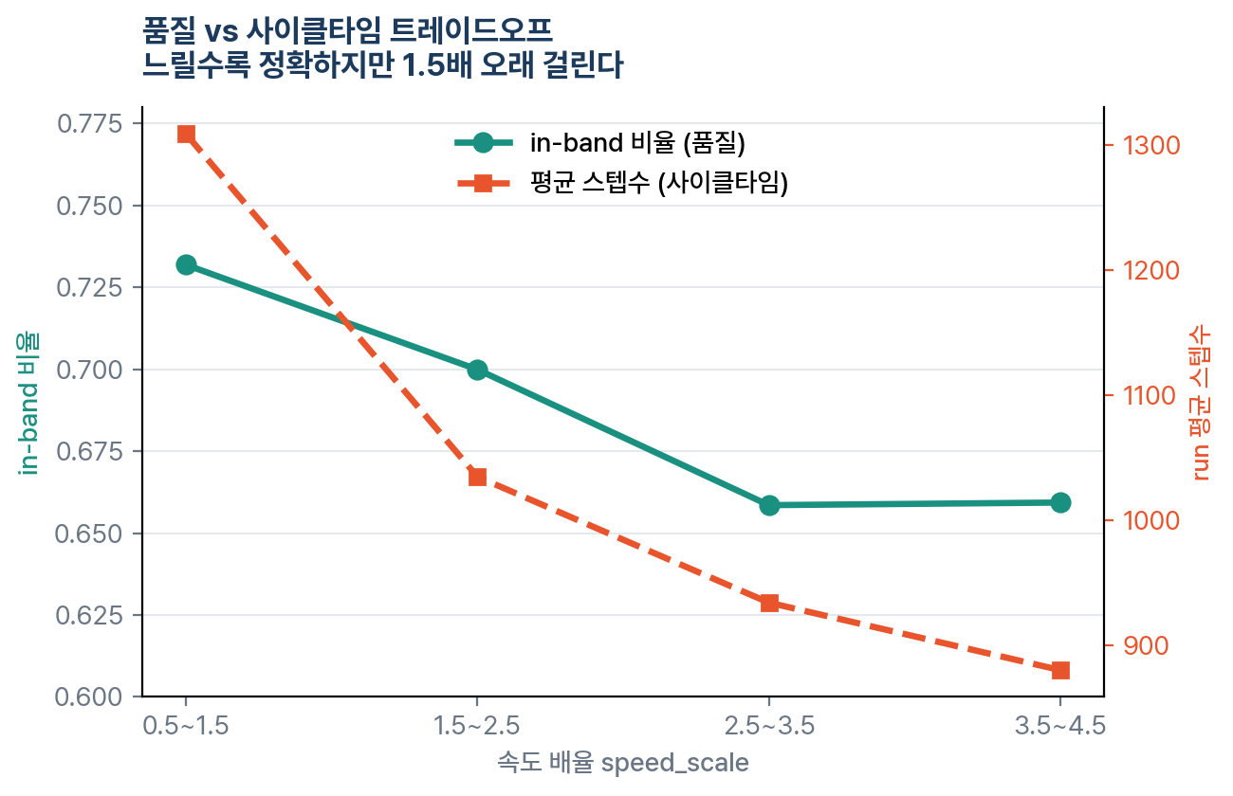
Fig 4. speed_scale 구간별 품질(청록)과 사이클타임 대용치(주황 점선).
speed_scale | in-band | 접촉비율 | 평균 스텝수
0.5~1.5 | 0.732 | 0.428 | 1,308
1.5~2.5 | 0.700 | 0.361 | 1,035
2.5~3.5 | 0.659 | 0.326 | 934
3.5~4.5 | 0.659 | 0.287 | 880

느리면 품질이 좋아지지만 1.5배 오래 걸린다. 다만 2.5를 넘어서면 품질이 더 나빠지지 않고 평평해진다. 사이클타임이 중요한 구간은 3.0 근처를 유지해도 손해가 크지 않다는 뜻이다.

3.5 어느 방향으로 밀어야 부작용이 없나
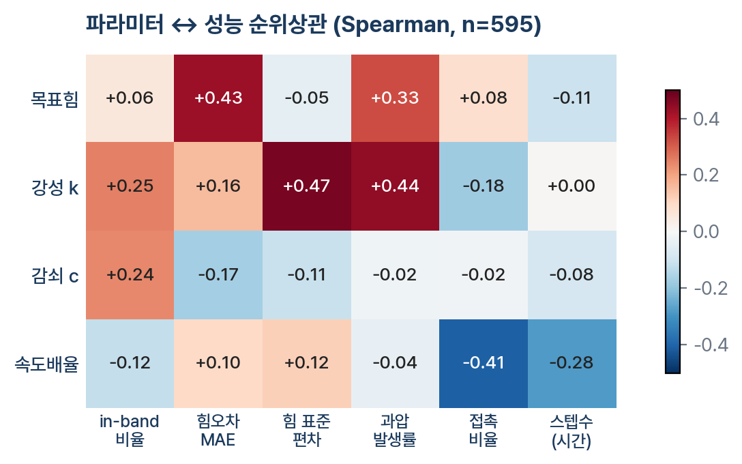
Fig 5. Spearman 순위상관, n=595. 붉을수록 양의 상관, 푸를수록 음의 상관.
- 목표힘 ↑ → 힘오차 MAE ↑ (ρ=+0.43), 과압 ↑ (+0.33). 힘을 세게 걸수록 추종이 나빠진다.
- 강성 ↑ → in-band ↑ (+0.25)이지만 힘 표준편차 ↑ (+0.47), 과압 ↑ (+0.44). 양날의 검.
- 감쇠 ↑ → in-band ↑ (+0.24), 힘오차 ↓ (−0.17). 부작용 없이 좋은 유일한 방향.
- 속도 ↑ → 접촉비율 ↓ (−0.41), 스텝수 ↓ (−0.28).

4. 세그먼트별 권고 파라미터
세그먼트 | baseline | 최적 | 개선폭 | 목표힘 N | k | c | speed
C3 | 0.769 | 0.952 | +0.184 | 7.51 | 465 | 73.0 | 0.93
C4 | 0.613 | 0.936 | +0.323 | 4.48 | 430 | 66.7 | 0.52
C5 | 0.761 | 1.000 | +0.239 | 3.29 | 748 | 65.8 | 1.28
C13 | 0.816 | 0.869 | +0.053 | 4.32 | 275 | 77.3 | 2.35
C14 | 0.753 | 0.946 | +0.193 | 5.64 | 544 | 76.2 | 0.91
C15 | 0.719 | 0.903 | +0.184 | 8.22 | 626 | 50.1 | 0.61
C16 | 0.505 | 0.758 | +0.253 | 4.26 | 385 | 61.1 | 1.86
C17 | 0.606 | 0.837 | +0.231 | 6.01 | 669 | 75.2 | 1.65
SL1 | 0.778 | 1.000 | +0.222 | 4.72 | 489 | 76.5 | 1.75
SL2 | 0.876 | 1.000 | +0.124 | 4.46 | 694 | 59.1 | 4.29
SL3 | 0.802 | 0.952 | +0.150 | 4.18 | 419 | 69.5 | 4.09
SL4 | 0.865 | 1.000 | +0.135 | 5.21 | 763 | 54.7 | 3.49
SL9 | 0.919 | 1.000 | +0.081 | 3.59 | 666 | 63.0 | 4.41
SL10 | 0.934 | 1.000 | +0.066 | 3.98 | 570 | 63.8 | 3.94
SL11 | 0.405 | 1.000 | +0.595 | 3.86 | 582 | 67.5 | 1.39

공통 경향(중앙값)은 목표힘 4.5N · k 570 · c 66 · speed 1.8, 즉 ζ ≈ 1.38이다. 현재 baseline(5.0 / 350 / 35 / 3.0, ζ=0.94) 대비 k를 올리고 c를 크게 올리는 방향이 전반적으로 맞다.
주의 — 이 표는 "39개 랜덤 후보 중 1등"이지 진짜 최적값이 아니다. 재현 반복이 없어 우연히 좋았을 가능성을 배제하지 못한다. 코드에 넣기 전 아래 검증 스윕을 먼저 돌리는 게 안전하다.

5. 이 데이터로 말할 수 없는 것
한계 | 영향 | 대응
[치명] 재현 반복 없음 | 시뮬 노이즈와 파라미터 효과를 분리 불가 | 세그먼트별 상위 3개를 각 3회 재실행 (135 run)
[주의] 파라미터 6개 고정 | press_vel · lag_gain · force_alpha 영향 미지 | 다음 스윕에 lag_gain · force_alpha 추가
[주의] SR · 레일 세그먼트 없음 | v5 다중로봇 전체를 대표하지 못함 | SR 도달한계 문제와 함께 별도 수집
[치명] 목표힘 2.5~9N | 현장 숙련공 접촉력 20~39N과 큰 격차 | 범위를 15~40N까지 넓힐지 팀 결정
[주의] 형상↔성능 단변량 상관 약함 | |ρ| < 0.08 — 단순 회귀로 예측 불가 | 다변량 · 비선형 모델(GBM / GP) 필요

다음 스윕 설계 권고
- 랜덤 → LHS(라틴 하이퍼큐브)로 교체하고 세그먼트 간 동일 샘플을 공유 — 세그먼트 효과와 파라미터 효과를 분리할 수 있다.
- 범위 축소: k 400~700, c 55~85. 이번 결과로 나쁜 영역이 확인됐으니 거기 예산을 쓸 이유가 없다.
- 각 조건 3회 반복.
- 형상 특징 로깅 확장: 법선벡터 원본, 이웃 waypoint 곡률 변화율.

6. 이 데이터로 할 수 있는 것
# | 단계 | 내용 | 필요한 것
01 | 세그먼트별 게인 dict 적용 | §4 표를 그대로 코드에 넣는다. 학습 없이 되는 가장 싼 개선. | 없음
02 | 대리모델 + 베이지안 최적화 | 595점으로 in-band를 예측하는 surrogate를 세우면 시뮬 재실행 없이 후보를 탐색할 수 있다. 랜덤 39개보다 훨씬 적은 시뮬로 더 좋은 값에 도달한다. | 595점  sklearn
03 | L1 지도학습 | 입력 = waypoint 형상 5개 + 조건, 출력 = 최적 파라미터 4개. 44,319 샘플이 이미 라벨링돼 있어 추가 수집 없이 시작할 수 있다. | 검증 스윕  완료
04 | L2 잔차 RL 사전학습 | 같은 로그를 오프라인 RL 데이터셋으로 재사용한다. | L1 완료

원본 데이터: 데이터셋/sweep_traj_csv/ (무손상) | 분석 스크립트 · figure 생성 코드: 데이터셋/sweep_분석_0827/ (01~04.py)

